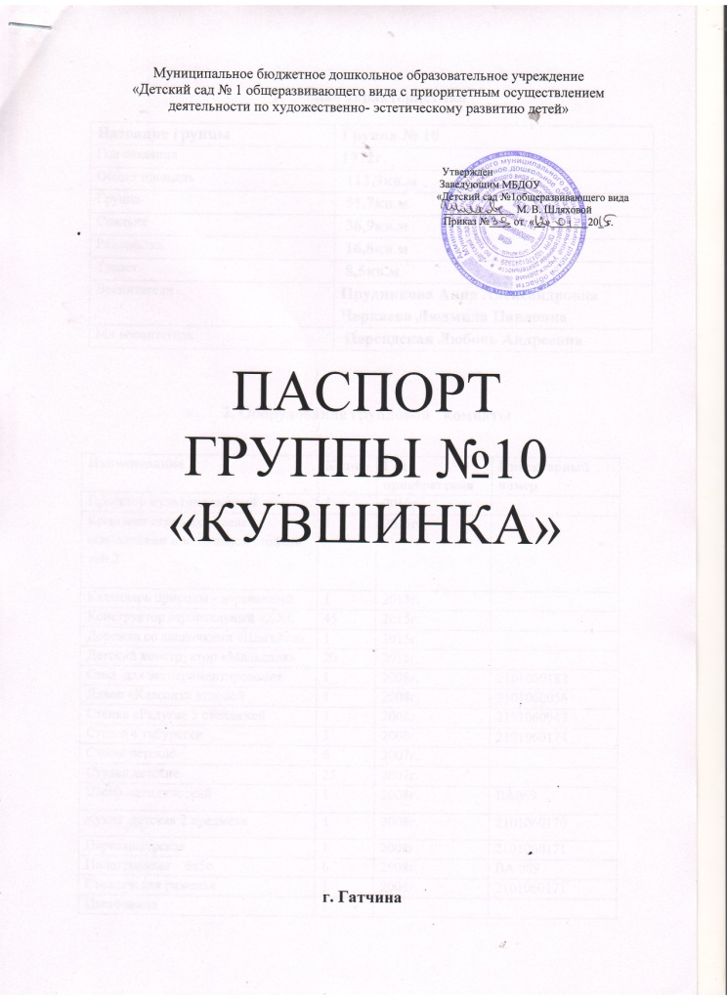

1. Общая характеристика

Название группы | Группа № 10
Год создания | 1972г.
Общая площадь | 113,9кв.м
Группа | 51,7кв.м
Спальня | 36,9кв.м
Раздевалка | 16,8кв.м
Туалет | 8,5кв.м
Воспитатели | Прудникова Анна Александровна Черкаева Людмила Павловна
Мл.воспитатель | Персидская Любовь Андреевна

2. Оборудование групповой комнаты

Наименование | Кол-во | Год приобретения | Инвентарный номер
Проектор мультимедийный | 1 | 2015г.
Комплект игровых панелей с основаниями и мобильной стойкой тип 2 | 1 | 2015г.
Календарь природы - деревянный | 1 | 2015г.
Конструктор строительный «ХХL | 45 | 2015г.
Дорожка со следочками «Шагайка» | 1 | 2015г.
Детский конструктор «Малышок» | 20 | 2015г.
Стол для экспериментирования | 1 | 2008г. | 2101060182
Диван «Классик» угловой | 1 | 2008г. | 2101060056
Стенка «Радуга» 5 стеллажей | 1 | 2008г. | 2101060047
Стол + 4 табуретки | 1 | 2008г. | 2101060174
Столы детские | 6 | 2007г.
Стулья детские | 25 | 2007г.
Шкаф методический | 1 | 2008г. | ВА069
Кухня детская 2 предмета | 1 | 2008г. | 2101060170
Парикмахерская | 1 | 2008г. | 2101060171
Полотенечная 6х5с | 6 | 2008г. | ВА 089
Стеллаж для ряженья | 1 | 2008г. | 2101060171
Цветочница | 1
Спальня игровая 2 кровати + шкаф | 3 | 2009г. | 2101060082
Спортивный стеллаж | 1 | 2006г. | 2101060040
Книжный стеллаж | 1 | 2009г. | 2101060042
Палас | 2
Термометр | 1
Тюль | 4
Карниз | 4
Стеллаж «Айболит» | 1 | 2009г. | 2101060164
Окно пластиковое | 4 | 2013г.
Лампы люминесцентные 1х4 | 6
Часы настенные | 1
Стол для воспитателя | 1 | 2008г.
Магнитофон | 1
Доска магнитная | 1
Мат кож.зам. складной | 1 | 2010г. | 419
Телевизор | 1
Стул взрослый | 1
Рукоход | 1 | 2009г. | ВА035
Зеркало | 1
Раковины | 4

3.Оборудование раздевального помещения

Наименование | Кол-во | Год приобретения | Инвентарный номер
Шкафы детские для одежды 1х5с | 5 |  | 2101060139
Шкафы детские для одежды 1х5с | 5 |  | 2101060153
Шкафы детские для одежды 1х5с | 5 |  | 2101060075
Шкафы детские для одежды 1х1с | 1 |  | ВА011
Шкафы детские для одежды 1х4с | 4 |  | ВА012
Шкафы детские для одежды 1х3с | 3 |  | 2101060137
Шкафы детские для одежды 1х2с | 2 |  | 2101060134
Шкаф двух створчатый | 1 |  | ВА029
Диван 2-х сторонний кож.зам | 2 | 2008г. | 2101060149
Стенд настенный для информации | 1
Карниз оконный | 1
Тюль | 1
Лампы дневного света | 3
Окно пластиковое | 1 | 2013г.
Термометр | 1
Полка для лепки | 1 | 2008г. | 2101060162
Доски для информации | 1

4. Оборудование для организации питания

Наименование | Кол-во | Год приобретения | Инвентарный номер
Кухня для мл.воспитателя | 1 | 2008г. | 2101060064
Мойки | 2
Поднос | 4
Тарелки глубокие | 25
Тарелки мелкие | 25
Чашки | 25
Бокалы для питья | 25
Блюдца | 25
Ложки десертные | 25
Нож раздаточный | 1
Вилки | 25
Чайные ложки | 25
Кастрюли | 7
Хлебница | 1
Миска под фрукты | 1
Нож детский | 25
Чайник | 1
Половник | 2
Раздаточная ложка | 1
Подставка под ложки | 2
Чайник электрический | 1
Халат белый | 2
Косынка | 2
Фартук | 1
Скатерти | 18

5.Оборудование туалетного помещения

Наименование | Кол-во | Год приобретения | Инвентарный номер
Унитаз | 3
Шкаф хозяйственный | 1
Ведро для мусора | 1
Ведра для мытья полов | 3
Швабра деревянная | 3
Швабра щетка | 1
Халат рабочий | 1
Ванна-поддон | 1
Тазы (пластмассовые ) | 3
